Modele etalon ISO-OSI, TCP/IP.
Protocoale de comunicație
1. Un protocol este un set standard de reguli și reglementări care permite ca două dispozitive electronice să se conecteze și să facă schimb de informații între ele .
2. Un protocol definește formatul și ordinea mesajelor schimbate între două sau mai multe entități care comunică, precum și acțiunile întreprinse în legătură cu transmiterea și / sau primirea unui mesaj sau a unui alt eveniment .
3. Un protocol este un acord între părțile care comunică despre modul în care urmează să se desfășoare comunicarea .
Deoarece rețelele de calculatoare sunt sisteme complexe și de mari dimensiuni, pentru proiectarea acestora nu a fost posibilă utilizarea unui singur protocol de comunicație. Astfel, arhitectura unei rețele a fost împărțită în niveluri (layer) așezate unul deasupra celuilalt, fiecare utilizând propriul protocol. Scopul fiecărui nivel este de a oferi servicii nivelului superior și de a utiliza servicii furnizate de nivelul inferior, fără a oferi detalii despre cum acestea sunt implementate. Numărul, denumirea, conținutul și funcțiile acestora sunt diferite de la o rețea la alta.
Un set de protocoale (câte unul pentru fiecare nivel) formează o stivă de protocoale (stack). Se numește stivă deoarece nivelurile sunt aranjate în mod ierarhic. Pentru ca două calculatoare să poată comunica, ambele trebuie să utilizeze aceeași stivă de protocoale, iar fiecare nivel al stivei unui calculator trebuie să comunice cu nivelul echivalent al celuilalt. Acest lucru permite calculatoarelor care rulează sisteme de operare diferite să poată comunica între ele.
Un set complet de niveluri și protocoale formează arhitectura de rețea. Cele mai cunoscute modele de referință ce pot fi utilizate pentru a crea o arhitectură de rețea sunt OSI și TCP/IP.
Modelul de reţea OSI
Modelul de referinţă OSI-RM (Open Systems Interconnection-Reference Model) este un standard ISO (International Standards Organization) care defineşte un set de reguli universal valabile pentru proiectarea protocoalelor de comunicaţiilor, în scopul înlesnirii interconectării dispozitivelor hardware si software indiferent de producător.
Prin intermediul acestui model (Figura C.6), suita de operaţii necesare pentru desfăşurarea unui flux de date între clienţii din reţea este organizată ierarhic pe şapte niveluri:
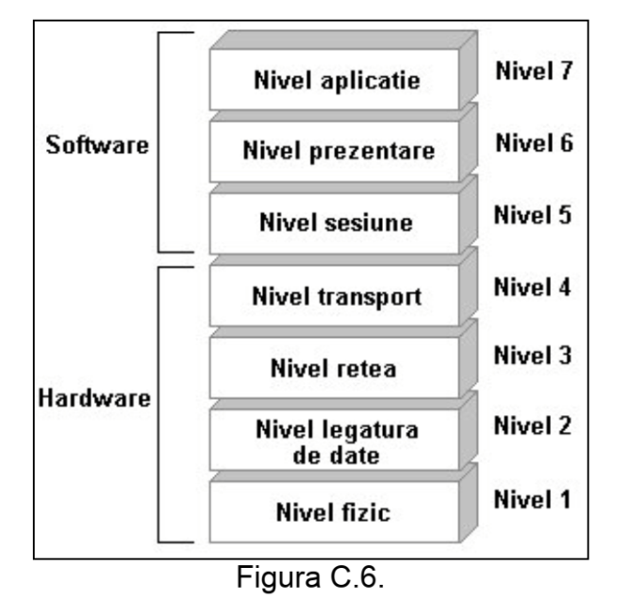
• Nivelul Aplicaţie - realizează interfaţa cu utilizatorul şi interfaţa cu aplicaţiile, specifică interfaţa de lucru cu utilizatorul şi gestionează comunicaţia între aplicaţii. Acest strat nu reprezintă o aplicaţie de sine stătătoare, ci doar interfaţa între aplicaţii şi componentele sistemelui de calcul.
Unitatea de date: mesajul
• Nivelul Prezentare - transformă datele în formate înţelese de fiecare aplicaţie şi de calculatoarele respective, asigură compresia datelor şi criptarea.
• Nivelul Sesiune - furnizează controlul comunicaţiei între aplicaţii. Stabileşte, menţine, gestionează şi închide conexiuni (sesiuni) între aplicaţii.
• Nivelul Transport - transferul fiabil al informaţiei între două sisteme terminale (end points) ale unei comunicaţii. Furnizează controlul erorilor şi controlul fluxului de date între două puncte terminale, asigurând ordinea corectă a pachetelor de date.
Unitatea de date: segmentul, datagrama
• Nivelul Reţea - determinarea căii optime pentru realizarea transferului de informaţie într-o reţea constituită din mai multe segmente, prin fragmentarea şi reasamblarea informaţiei
Unitatea de date: pachetul
• Nivelul Legături de Date - furnizează un transport sigur, fiabil, al datelor de-a lungul unei legături fizice, realizând: Controlul erorilor de comunicaţie; Controlul fluxului de date; Controlul legăturii; Sincronizarea la nivel de cadru
Unitatea de date: cadrul
• Nivelul Fizic - transmiterea unui şir de biţi pe un canal de comunicaţie. Se precizează modulaţii, codări, sincronizări la nivel de bit. Un standard de nivel fizic defineşte 4 tipuri de caracteristici:
• Mecanice (forma şi dimensiunile conectorilor, numărul de pini)
• Electrice (modulaţia, debite binare, codări, lungimi maxime ale canalelor de
comunicaţie)
• Funcţionale (funcţia fiecărui pin)
• Procedurale (succesiunea procedurilor pentru activarea unui serviciu)
Unitatea de date: bitul
Primele patru niveluri sunt caracteristice echipamentelor de comunicaţii cu funcţii specializate implementate pe o platformă hardware. Următoarele trei niveluri sunt oferite de orice aplicaţie (software) de reţea existentă pe server-e, calculatoare sau echipamente de comunicaţie specializate. Modul de reprezentare a stivei OSI în cadrul unei reţele cu un server, un client si un echipament de comunicaţie este ilustrat în Figura C.7.
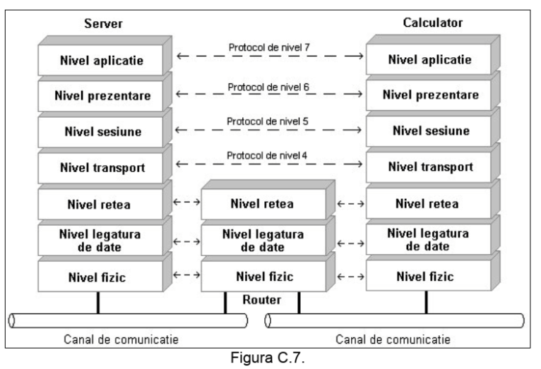
Modelul de referinţă OSI (Open Systems Interconnection) • Este cel mai răspândit (în industrie) model de protocoale
• Este un model abstract (reprezintă un ghid) de reprezentare a procesului de comunicaţie în reţelele de calculatoare
• A fost dezvoltat de către ISO (International Standardization Organization) la începutul anilor ’80 (1984)
• Scopul: crearea posibilităţii de acces la piaţa reţelelor (ocupată de IBM) a tuturor producătorilor – printr-o standardizare în ansamblu
Avantajele folosirii OSI:
• Descompune fenomenul de comunicare în reţea în părţi mai mici şi implicit mai simple.
• Standardizează componentele unei reţele permiţînd dezvoltarea independentă de un anumit producător.
• Permite comunicarea între diferite tipuri de hardware şi software.
• Permite o înţelegere mai uşoară a fenomenelor de comunicaţie.
Caracteristicile modelului OSI
- Modelul OSI a fost construit având la bază principiul comunicaţiei pe nivele:
• Împarte complexitatea interreţelelor în paşi discreţi
• Permite dezvoltarea de software bazate pe standarde (IPSec)
• Permite dezvoltarea specializată a software-ului modular (IP mai multe protocoale ale nivelului Legăturilor de date)
• Permite comunicaţia pereche, pe baza nivelelor pereche (comenzile TELNET sunt executate la nivelul de aplicaţie al calculatorului destinaţie
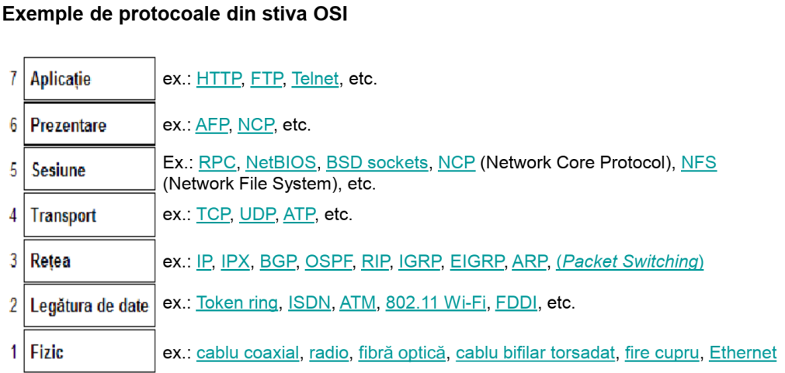
Modelul TCP/IP
Modelul TCP/IP conţine, spre deosebire de modelul OSI, doar patru nivele, nivele care răspund cerinţelor principiilor: un nivel trebuie creat atunci când este necesar un nivel de abstractizare diferit; fiecare nivel trebuie să îndeplinească un rol bine determinat; alegerea funcţiei fiecărui nivel va avea în vedere protocoalele
standardizate; trebuie realizată minimizarea fluxului de informaţii, prin interfeţe, prin delimitarea corectă a nivelurilor; numărul de nivele trebuie să fie concomitent suficient de mare pentru a nu fi necesară introducerea unor funcţii diferite la acelaşi nivel şi suficient de mic pentru ca arhitectura să rămână funcţională.
• Nivelul Aplicaţie
Acest nivel comasează straturile Aplicaţie, Prezentare şi Sesiune din modelul OSI. Proiectanţii TCP/IP au considerat că protocoalele de nivel superior trebuie să includă detaliile nivelurilor Prezentare şi Sesiune ale modelului OSI. Pur şi simplu au creat un nivel Aplicaţie care manevrează protocoalele de nivel superior, problemele de reprezentare, codificările şi controlul dialogurilor. TCP/IP combină toate aceste deziderate într-un singur nivel, care asigură împachetarea corectă a datelor pentru nivelul următor. Nivelul Aplicaţie oferă servicii de reţea aplicaţiilor utilizator cum ar fi browserele web, programele de e-mail, terminalul virtual (TELNET), transfer de fişiere (FTP).
• Nivelul Transport
Nivelul Transport al modelului TCP/IP administrează transmisia de date de la un computer la altul, asigurând calitatea serviciului de comunicare, siguranţa liniei de transport, controlul fluxului, detecţia şi corecţia erorilor. Una dintre funcţiile acestui nivel este de a împărţi datele în segmente mai mici pentru a fi transportate uşor prin reţea. El este proiectat astfel încât să permită conversaţii între entităţile pereche din gazdele sursă, respectiv, destinaţie. Nivelul transport include protocoale TCP şi UDP.
- TCP (Trasmission Control Protocol) este un protocol orientat pe conexiune care permite ca un flux de octeţi trimişi de la un calculator să ajungă fără erori pe orice alt calculator din Internet. Dacă pe calculatorul destinaţie un pachet ajunge cu erori, TCP cere retrimiterea acelui pachet. Orientarea pe conexiune nu semnifica faptul că există un circuit între computerele care comunică, ci faptul că segmentele nivelului Aplicaţie călătoresc bidirecţional între două gazde care sunt conectate logic pentru o anumită perioadă.
Acest proces este cunoscut sub denumirea de packet switching. TCP/IP fragmentează fluxul de octeţi în mesaje discrete şi transferă fiecare mesaj nivelului Internet. TCP tratează totodată controlul fluxului pentru a se asigura că un emiţător rapid nu inundă un receptor lent cu mai multe mesaje decât poate acesta să
prelucreze.
- Al doilea protocol din acest nivel, UDP (User Datagram Protocol), este un protocol nesigur, fără conexiuni, destinat aplicaţiilor care doresc să utilizeze propria lor secvenţiere şi control al fluxului.
Protocolul UDP este de asemenea mult folosit pentru interogări rapide întrebarerăspuns, client-server şi pentru aplicaţii în care comunicarea promptă este mai importatntă decât comunicarea cu acurateţe, aşa cum sunt aplicaţiile de transmisie a vorbirii şi a imaginilor video.
• Nivelul Internet
Nivelul Internet este cel care face adresarea logică în stiva TCP/IP. Pe scurt, el poate face doua lucruri:
o identifică cea mai buna cale pe care trebuie sa o urmeze un pachet pentru a ajunge la destinaţie;
o realizează comutaţia acelui pachet, aceasta fiind posibilitatea de a trimite pachetul printr-o altă interfaţă decât aceea de primire. Iniţial nivelul Internet trebuia să asigure rutarea pachetelor în interiorul unei
singure reţele. Cu timpul a apărut posibilitatea interconexiunii între reţele, astfel încât acestui nivel i-au fost adăugate funcţionalităţi de comunicare între o reţea sursă şi o reţea destinaţie. Pe lângă rolul nivelului Internet de a trimite pachete de la sursă spre reţeaua internetwork (dintre reţele) este şi cel de a controla sosirea lor la destinaţie indiferent de traseul sau reţelele traversate până la destinaţie. Protocolul specific care guvernează acest nivel se numeşte protocol Internet (IP). În acest nivel se realizează alegerea căii optime şi distribuirea pachetelor. Acesta este locul unde acţioneaza routerul în internet.
În stiva TCP/IP, protocolul IP asigură rutarea pachetelor de la o adresă sursă la o adresă destinaţie, folosind şi unele protocoale adiţionale, precum ICMP sau IGMP. Comunicarea la nivelul IP este nesigură, sarcina de corecţie a erorilor fiind plasată la nivelurile superioare (de exemplu prin protocolul TCP).
• Nivelul Acces Reţea
Nivelul Acces la Reţea se ocupă cu toate problemele legate de transmiterea efectivă a unui pachet IP pe o legătură fizică, incluzând şi aspectele legate de tehnologii şi de medii de transmisie, adică nivelurile OSI 1 şi 2 (Legătură de Date şi Fizic). Driverele, modemurile, plăcile de reţea, şi alte componente se găsesc în nivelul
Acces la Reţea. Nivelul de Acces la Reţea defineşte procedurile folosite pentru interogarea cu echipamentele de reţea şi de acces la mediu de transmisie.
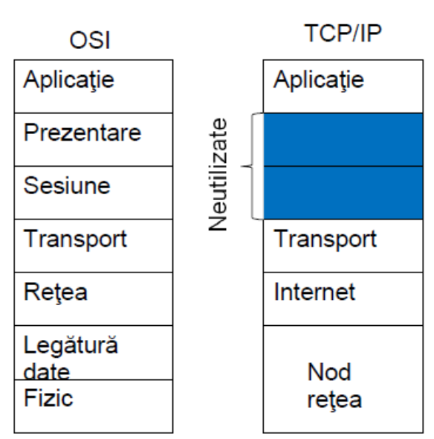
Compararea
Modelul OSI şi modelul TCP/IP sunt ambele modele de referinţă folosite pentru a descrie procesul de transmitere a datelor.
Modelul OSI este folosit pentru dezvoltarea standardelor de comunicaţie pentru echipamente şi aplicaţii ale diferiţilor producători. Specialiştii îl preferă pentru analize mai atente şi ca fundament în orice discuţie legată de reţele. Pe de altă parte este adevărat că TCP/IP este folosit pentru suita de protocoale TCP/IP şi este mai folositor pentru că este implementat în lumea reală.
Ca utilizatori finali avem de-a face numai cu nivelul Aplicaţie, dar cunoaşterea detaliată a nivelurilor este vitală pentru realizarea unei reţele. Este adevărat că majoritatea utilizatorilor nu ştiu mai nimic despre protocoale de rutare sau alte detalii, dar este de asemenea adevărat că aceşti utilizatori nu trebuie să realizeze reţele scalabile şi sigure aşa cum trebuie să realizeze un specialist.
Dacă am compara din punct de vedere structural modelul OSI cu modelul TCP/IP, am observa că între ele există o serie de asemănări dar şi deosebiri.
• Asemănări:
o Ambele modele de date descriu procesul de comunicaţie a datelor în reţea pe straturi;
o Ambele conţin straturile Aplicaţie şi Transport, cu funcţii asemănătoare;
o Ambele folosesc tehnologia de tip packet switching;
o Administratorii de reţea trebuie să le cunoască pe amândouă.
• Deosebiri:
o Spre deosebire de modelul OSI care foloseşte şapte niveluri, modelul TCP/IP foloseşte patru;
o Nivelurile OSI Sesiune şi Prezentare sunt tratate de nivelul TCP/IP Aplicaţie;
o Nivelurile OSI Legătură de Date şi Fizic sunt tratate de nivelul TCP/IP Acces Reţea.
o Modelul TCP/IP pare simplu pentru că are mai puţine niveluri.
Diferenţe rezultă şi din modul în care sunt alese soluţiile privind asigurarea fiabilităţii şi amplasarea conducerii proceselor de comunicaţie în sistem. Acestea sunt:
Cele două arhitecturi de reţea tratează diferit problema fiabilităţii.
- La modelul OSI, protocoalele detectează şi soluţionează erorile la nivelul Legăturii de Date. Deci, în reţelele realizate folosind protocoalele specificate de modelul OSI, fiabilitatea este asigurată la nivelul Legăturii de Date. Protocoalele pentru a asigura transferul corect al cadrelor între calculatorul transmiţător şi comutatorul de pachete la care este conectat, sunt complexe, deoarece suma de control CRC însoţeste fiecare cadru transferat, iar receptorul confirmă fiecare cadru recepţionat corect folosind algoritmi cu pauză de aşteptare şi de retransmisie, care să prevină pierderea datelor şi să permită recuperarea acestora dacă se produce o întrerupere a funcţionării echipamentelor hardware. Şi la nivelul Reţea se efectuează detecţia erorilor şi recuperarea pachetelor transferate în reţea, utilizând o sumă de control şi tehnici de pauză de aşteptare şi de
retransmisie. În fine, nivelul Transport oferă fiabilitate între utilizatorii finali prin faptul că
obligă sursa să comunice cu destinaţia finală pentru a verifica livrarea corectă a pachetelor.
- Modelul arhitectural al TCP/IP a fost proiectat astfel încât fiabilitatea să fie realizată doar la calculatorul receptor. Altfel spus, reţelele WAN se construiesc pornind de la premisa că echipamentele de comutaţie, adică routerul, pot să piardă sau să altereze datele fără să încerce să le recupereze. Această implementare a modului de realizare a fiabilităţii transmisiei de date prin reţeaua de comunicaţie, simplifică mult programele de comunicaţie de la nivelul Legăturii de Date. Programele software de la nivelul Legăturii de Date, asigură doar o fiabilitate redusă.
- În modelul TCP/IP, fiabilitatea este realizată la nivelul Transport al stivei de protocoale, unde se realizează detectarea şi corectarea erorilor de transmisie. Eliberarea interfeţei nivelului Reţea de sarcina verificării corectitudinii transmiterii datelor, conduce la o implementare mult mai usoară a softului TCP/IP.
Routerele intermediare pot elimina pachele care au fost afectate de erorile de transmisie, cele pe care nu le pot livra sau cele care sosesc cu o frecvenţă mai mare decât capacitatea lor de prelucrare. De asemenea, ele pot redirecţiona pachetele pe trasee cu întârzieri mai mari sau mai mici, fără a fi obligate să informeze sursa sau destinaţia.
Alegerea locului în care se realizează conducerea proceselor de comunicaţie.
- Reţelele implementate după modelul OSI sunt realizate după principiul că o reţea de calculatoare este un mijloc care oferă servicii de transport de informaţii. Furnizorul de servicii controlează accesul în reţea şi monitorizează traficul, îl înregistrează, în vederea contorizării şi taxării utilizatorilor. Producătorii de echipamente pentru comunicaţie sunt cei care rezolvă probleme precum: dirijarea traficului, controlul
fluxului şi confirmarea primirii corecte a datelor. Acest punct de vedere preia multe din responsabilităţile calculatoarelor. În concluzie, o reţea de calculatoare poate folosi calculatoare simple, întrucât calculatoarele
participă în foarte mică măsură la funcţionarea reţelei.
- Reţelele implementate după modelul TCP/IP sunt concepute după principiul că oricare calculator trebuie să participe la realizarea tuturor funcţiilor de comunicaţie în reţea, deci trebuie să conţină toate protocoalele de reţea. Toate calculatoarele din reţea au implementată funcţia de detectare şi corectare a erorilor. Comparativ cu modelul OSI, o reţea realizată după modelul TCP/IP este un sistem de comunicaţie realizat cu echipamente de comunicaţie simple, ruterul, dar care au calculatoare mai performante pentru comunicaţie care sunt denumite şi host (gazdă), pentru că au implementată toată stiva de protocoale. Ruterele au implementate doar protocoalele de la nivelul Internet şi nivelul de Acces în Reţea.
• Concluzii
Avantajele oferite de împărţirea reţelelor în niveluri sunt:
• Standardizarea componentelor reţelelor, permiţând astfel crearea acestora de către diversi producători;
• Permiterea comunicării între tipuri diferite de componente software şi hardware;
• Previne ca schimbările apărute într-un nivel să nu afecteze celelalte niveluri, permiţând astfel dezvoltarea rapidă a acestora;
• Fenomenul de comunicare în reţea este descompus în părţi mai mici şi implicit mai simple;
• Comunicarea prin reţea devine mai puţin complexă, înţelegerea şi învăţarea modului în care informaţia este trimisă şi primită devenind mai uşor de făcut;
• Studierea acestor niveluri permite înţelegerea modului de circulaţie a pachetelor de date de la o reţea la alta şi ce echipamente operează în fiecare nivel în momentul când informaţia circulă prin el. Astfel troubleshooting-ul problemelor care pot apărea în cursul fluxului pachetului de date se poate face mai uşor

